Reporte de Práctica: Análisis de Redes Inalámbricas con Kismet

Nombre del estudiante: [Jesús Carro Gutiérrez

Fecha: 28 de Febrero de 2025

Asignatura: Redes Inalámbricas

Profesor: C. Mauricio Ramírez Espitia

# 1. Introducción

Kismet es una herramienta para la detección pasiva de redes inalámbricas. Permite analizar la configuración y seguridad de los puntos de acceso cercanos sin necesidad de conectarse a ellos, lo cual es ideal para auditorías de redes Wifi.

# 2. Objetivos

- Detectar redes inalámbricas cercanas mediante Kismet.

- Analizar parámetros como el SSID, canal, cifrado, nivel de señal y fabricante.

- Evaluar la seguridad y configuración de las redes detectadas.

# 3. Entorno de Prueba

Sistema operativo: Arch Linux (Hyprland)  
Interfaz de red: Adaptador compatible con modo monitor  
Software utilizado: Kismet  
Fecha de ejecución: 28 de Febrero de 2025

# 4. Captura de Pantalla

A continuación, se presenta una evidencia de la ejecución de Kismet:

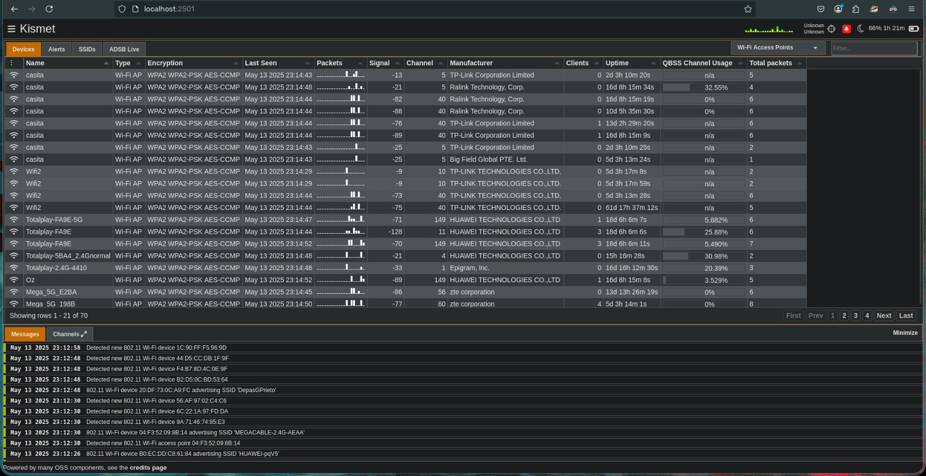

# 5. Resultados y Análisis

Se detectaron múltiples redes inalámbricas. Aquí un resumen de los datos clave obtenidos:

|  |  |  |  |  |
| --- | --- | --- | --- | --- |
| SSID | Canal | Cifrado | Fabricante | Nivel de señal |
| casita | 5 | WPA2-PSK AES-CCMP | TP-Link, Ralink | -13 a -88 dBm |
| Wifi2 | 10 | WPA2-PSK AES-CCMP | TP-Link | -9 a -75 dBm |
| Totalplay-FA9E | 149 | WPA2-PSK AES-CCMP | HUAWEI TECHNOLOGIES CO. | -70 a -128 dBm |
| 2.4Gnormal | 4 | WPA2-PSK AES-CCMP | HUAWEI | -21 dBm |
| 2.4G-4410 | 1 | WPA2-PSK AES-CCMP | Epigram | -33 dBm |
| Mega_5G | 149 | WPA2-PSK AES-CCMP | HUAWEI / ZTE | -86 a -89 dBm |

Observaciones:

- Todas las redes detectadas usan WPA2-PSK AES-CCMP, un cifrado considerado seguro.

- El canal 149 es el más utilizado entre las redes 5GHz, mientras que los canales 10 y 5 dominan en 2.4GHz.

- Se observan múltiples redes con nombres duplicados o similares ('casita'), lo que puede indicar varios AP configurados bajo un mismo SSID o repetidores.

- Algunas redes presentan señales muy débiles (>-85 dBm), lo cual indica que están alejadas del punto de análisis.

# 6. Conclusiones

El entorno presenta una saturación moderada de redes, especialmente en canales altos (5GHz). No se detectaron redes abiertas o con cifrados débiles como WEP. El análisis pasivo fue exitoso, mostrando información detallada sin necesidad de conexión directa. Se recomienda una gestión más eficiente de SSID (evitar nombres duplicados) y asegurar que todos los puntos de acceso usen cifrado fuerte (WPA2 o WPA3).